4CCSDMPE01

DESEMPENHO DO PROGRAMA DE APOIO AO ENSINO DE CIÊNCIAS E BIOLOGIA (PAECIBIO) NO ANO DE 2010
Beatriz Fernandes Rocha⁽¹⁾; Eduardo Jorge Lemos Neves Filho⁽²⁾; Geísa Pereira Rufino⁽²⁾; Valéria Siqueira de Carvalho Besarria; Eliane Marques Duarte de Sousa⁽³⁾
Centro de Ciências da Saúde/Departamento de Morfologia/EXTENSÃO

RESUMO
Introdução: A qualidade do ensino de diversas instituições públicas do Brasil muitas vezes carece de melhor estrutura e de uma abordagem mais ampla do conteúdo que é ministrado em sala de aula, se comparado a outras instituições particulares de ensino. Os resultados do Enem -Exame Nacional do Ensino Médio- em 2009 refletem essa disparidade: apenas duas escolas públicas ficaram entre as vinte escolas com as melhores pontuações nacionais. Na Paraíba, a situação é semelhante: apenas quatro instituições públicas estavam entre as vinte melhores colocações das escolas do estado. O Programa de Apoio ao Ensino de Ciências e Biologia no Ensino Fundamental e Médio (PAECIBIO), desde 1993, apresenta aos alunos da rede pública novas experiências na área da ciência, estimulando seu interesse pelo estudo com vivências práticas e possibilitando um maior enriquecimento do ensino público. Objetivo: O presente trabalho objetivou descrever os resultados obtidos no projeto no período de abril a setembro de 2010. Descrição metodológica: Os dados contidos nos questionários distribuídos aos alunos na visita ao projeto foram analisados, somados, agrupados e transformados em gráficos através do programa Microsoft Office Excel 2007. Resultados: No período de abril a agosto de 2010, o PAECIBIO atendeu a 413 estudantes em um total de nove visitas realizadas ao projeto. Menos de 30% deles haviam visitado outro laboratório anteriormente, e a maioria dos alunos relatou que a visita ao projeto atendeu às suas expectativas e que se sentem motivados a repetir essa experiência. Conclusão: Os dados analisados mostraram que o PAECIBIO contribui para uma maior diversificação da educação oferecida aos alunos da rede pública da Paraíba, ampliando seus conhecimentos de ciências e biologia, além de propiciar orientação sobre a área de ciências da saúde como uma alternativa de futura profissão.

PALAVRAS-CHAVE: extensão; educação; biologia.

INTRODUÇÃO:
A qualidade do ensino de diversas instituições públicas do Brasil muitas vezes carece de melhor estrutura e uma de uma abordagem mais ampla do conteúdo que é ministrado em sala de aula, se comparado a outras instituições particulares de ensino. A falta de maiores investimentos na educação, a estrutura física precária das escolas e o número baixo de horas de alunos em sala de aula são apontados como fatores determinantes para justificar a situação instável de muitas instituições de ensino.
Os resultados do Enem -Exame Nacional do Ensino Médio- em 2009 refletem essa disparidade: apenas duas escolas públicas ficaram entre as vinte escolas com as melhores pontuações nacionais. No outro extremo, das vinte escolas que obtiveram as piores classificações nacionais, dezenove eram públicas. Na Paraíba, a situação é semelhante: apenas quatro instituições públicas estavam entre as vinte melhores colocações das escolas do estado.
Esses resultados comprovam como o ENEM, segundo o MEC, tem se revelado um importante elemento de mobilização em favor da melhoria da qualidade de ensino, permitindo que professores, diretores e demais dirigentes educacionais tenham conhecimento das deficiências e boas práticas e como aperfeiçoá-las
O Programa de Apoio ao Ensino de Ciências e Biologia no Ensino Fundamental e Médio (PAECIBIO), originado em 1993, tem como objetivo auxiliar no aprimoramento do ensino das instituições públicas ao desenvolver novas estratégias e ações educativas que possibilitam uma melhoria na qualidade do ensino de ciências e biologia na rede pública de João Pessoa. Através de aulas teórico-práticas de anatomia, histologia e embriologia nos laboratórios do Departamento de Morfologia do Centro de Ciências da Saúde da Universidade Federal da Paraíba, o projeto apresenta aos alunos da rede pública, novas experiências na área da biologia, estimulando seu interesse pelo estudo de vivências práticas e possibilitando um maior enriquecimento do ensino público.
A cada ano o projeto apresenta melhorias a partir da elaboração de material didático e treinamento dos recursos humanos e visita a novas escolas para a exposição do projeto, a fim de poder oferecer um serviço de qualidade e assistir a um número cada vez maior de alunos.

OBJETIVO
O presente trabalho objetiva descrever os resultados obtidos pela atuação do projeto PAECIBIO no período de abril a agosto de 2010.

DESCRIÇÃO METODOLÓGICA
Este trabalho é um estudo documental em que foram utilizados todos os questionários aplicados aos alunos das escolas participantes do projeto no período de abril a setembro de 2010. Os dados foram então somados, agrupados e transformados em gráficos através do programa Microsoft Office Excel 2007.

RESULTADOS
No período de 19 de abril a 23 de setembro de 2010, nove turmas visitaram o PAECIBIO para assistirem as aulas do projeto, com um total de 413 beneficiados. Dessas turmas, três eram de estudantes do ensino fundamental e seis de ensino médio, com 90 e 323 alunos, respectivamente.
A proporção de turmas de ensino fundamental e médio assistidas encontra-se na tabela 1.
O número total de estudantes assistidos no projeto foi de 413 alunos no período da pesquisa. A classificação desses alunos em pertencentes ao ensino fundamental ou médio está expressa na tabela 2.

 | TOTAL
Ensino Fundamental | 3
Ensino Médio | 6
TOTAL | 9
Tabela 1: Quantidade de turmas de ensino fundamental e de ensino médio assistidas pelo PAECIBIO no período de abril a setembro de2010.

 | TOTAL
Ensino Fundamental | 90
Ensino Médio | 323
TOTAL | 413
Tabela 2: Número de estudantes de ensino fundamental e de ensino médio atendidos pelo PAECIBIO no período de abril a setembro de 2010.

Em relação à idade, preponderou no ensino fundamental a idade de 13 anos, tendo variado entre 12 e 25 anos, enquanto que no ensino médio a idade predominante foi a de 17 anos, variando entre 14 e 26 anos.
Dos questionários aplicados foram selecionadas e analisadas as respostas das seguintes questões: “Você já visitou outro laboratório antes?” (Gráfico 1); “Você leu os assuntos antes da visita ao laboratório?” ( Gráfico 2); “Se tivesse estudado antes o aproveitamento seria melhor?” (Gráfico 3); “Os tópicos foram abordados de modo claro e explicativo?” (Gráfico 4); “A visita atendeu a sua expectativa?” (Gráfico 5); e “Você se sente motivado a repetir essa experiência?” (Gráfico 6).
Figura 1
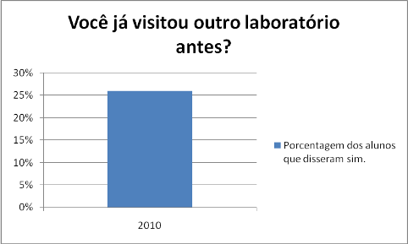

Figura 2
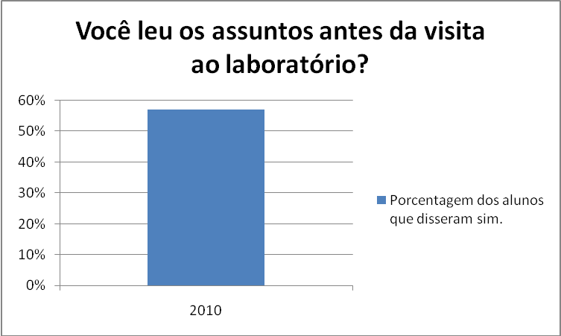

Figura 3
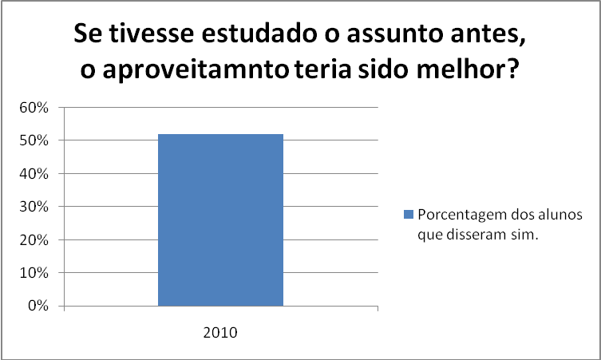

Figura 4
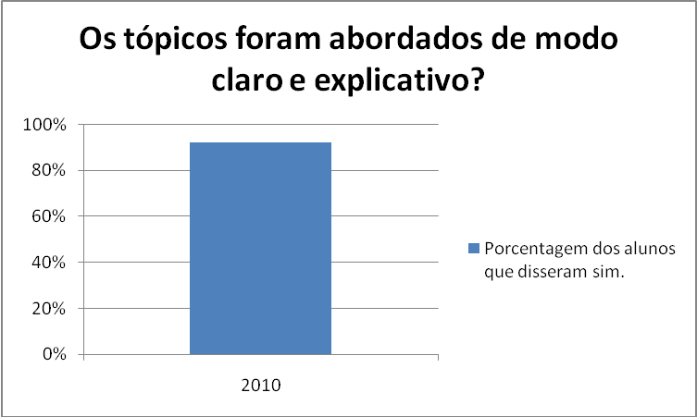

Figura 5
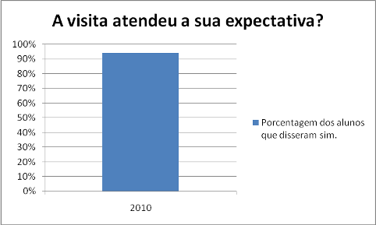

Figura 6
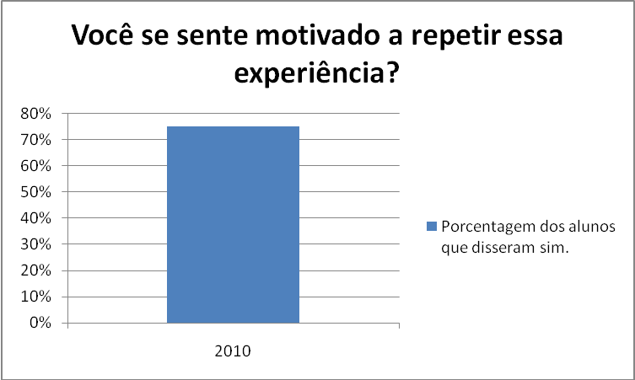

CONCLUSÃO
A partir dos dados coletados e analisados conclui-se que o PAECIBIO primeiramente oferece aos alunos a possibilidade de conhecerem um laboratório, experiência realizada pela primeira vez pela maioria dos estudantes envolvidos na pesquisa.
Além disso, o projeto promoveu a introdução de conceitos básicos sobre citologia, histologia, embriologia e anatomia aos alunos visitantes, e a grande maioria avaliou os tópicos abordados nas aulas como claros e explicativos, demonstrando a eficácia das aulas administradas. As expectativas dos alunos quanto às visitas também foram atendidas, e um grande número de estudantes declinou o desejo de repetir a experiência.
Verificou-se então que o projeto contribuiu para a melhoria da qualidade do ensino público na área de ciências biológicas. Muitas deficiências dos alunos foram supridas através da abordagem do ensino teórico-prático, garantindo a satisfação dos alunos com uma forma de ensino mais didática e participativa.
Destarte, os achados desse estudo indicam que o PAECIBIO contribuiu para uma maior diversificação da educação oferecida aos alunos da rede pública da Paraíba, ampliando seus conhecimentos de ciências e biologia, além de orientá-los, na área das ciências da saúde, na escolha da futura profissão.

REFERÊNCIAS
DELIZOICOV, D.; ANGOTTI, J. A.; Pernambuco, M.M. . Ensino de Ciências: fundamentos e métodos. São Paulo: Cortez, 2002.

Instituto Nacional de Estudos e Pesquisas. INEP divulga os resultados do ENEM 2009 por escola. Disponível em: <http://www.inep.gov.br/imprensa/noticias/enem/news10_15.htm>. Acesso em: 24 setembro, 2010.

KRASILCHIK, Myriam. Prática de ensino de biologia.4ª Ed. Ver. E ampl.,2º reimpr.-São Paulo: Edusp, 2008.

NOGUEIRA, Fernanda; Farjado, Vanessa. Rede pública tem só duas escolas entre as 20 melhores do ENEM 2009. São Paulo, 2010. Disponível em: < http://g1.globo.com/vestibular-e-educacao/noticia/2010/07/veja-o-resultado-do-enem-2009.html>. Acesso em: 24 setembro, 2010.

THIOLLENT, M. A., T. SOARES, R .L. S. Metodologia e experiências em projetos de extensão. Niterói, Ed. Universidade Federal Fluminense, 2000.

Instituto Nacional de Estudos e Pesquisas. INEP divulga os resultados do ENEM 2009 por escola. Disponível em: <http://www.inep.gov.br/imprensa/noticias/enem/news10_15.htm>. Acesso em: 24 setembro, 2010.

